Внимание!

**Информация об акватории водного объекта у побережья Крымского полуострова, на котором возможно формирование рыбоводных участков**

Азово-Черноморское территориальное управление Федерального агентства по рыболовству информирует потенциально заинтересованных в деятельности по марикультуре лиц, о возможности формирования рыбоводных участков, не прилегающих к территориям муниципальных образований города федерального значения Севастополь, Республики Крым, в акватории Черного моря, с учетом ограничений, установленных пунктом 9 Постановления Правительства РФ от 11.11.2014 № 1183 «Об утверждении Правил определения границ водных объектов и (или) их частей, участков.

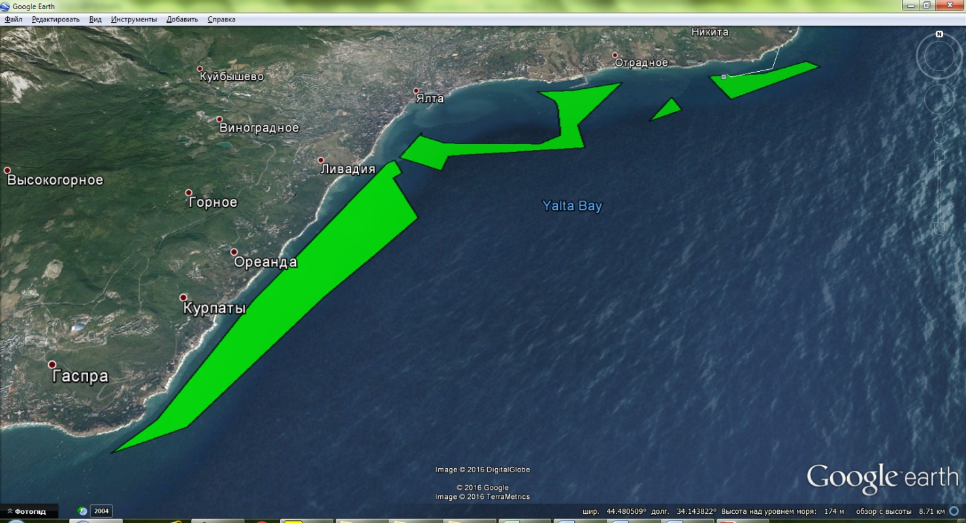

Участок № 4

Участок № 3

Участок № 2

Участок № 1

За дополнительной информацией обращаться по номеру телефона

8(863) 2800543, или на адрес электронной почты ribovod@rostov-fishcom.ru